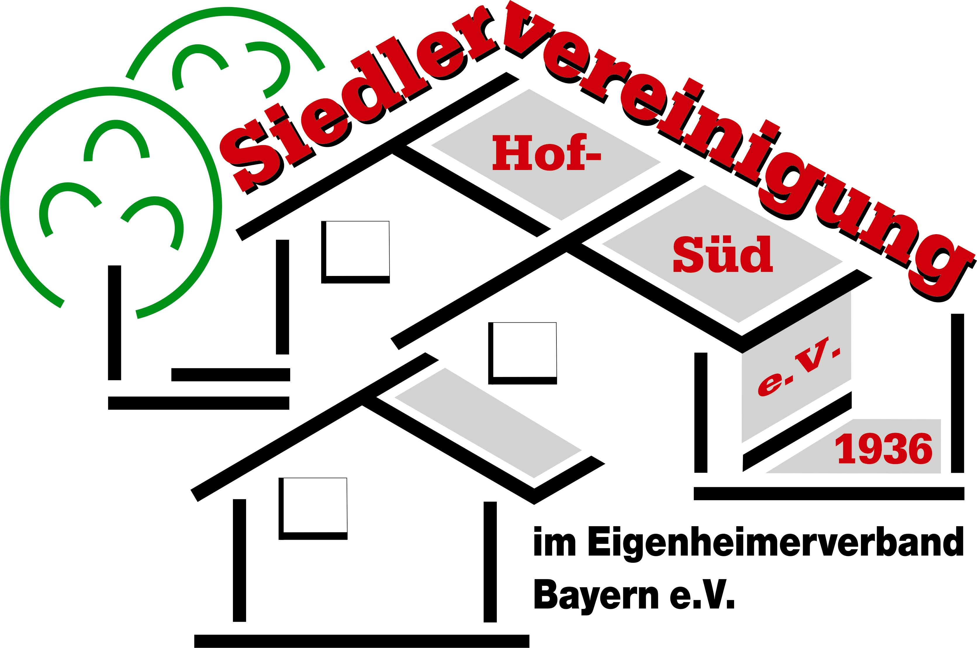

Siedlervereinigung Hof-Süd e.V. ♦ Alsenberg 52 ♦ 95032 Hof

Einladung

zur

J a h r e s h a u p t v e r s a m m l u n g
mit NEUWAHLEN

am Freitag, dem 20. Februar 2015 um 19:30 Uhr
in die Gaststätte „Alsenberger Keller“
Schollenteichstraße 1, 95032 Hof

Liebe Siedlerinnen, Januar 2015
liebe Siedler,

zur oben genannten Jahreshauptversammlung mit Neuwahlen laden wir Euch recht herzlich ein und bitten um zahlreichen Besuch.

Tagesordnungspunkte:

1. Begrüßung
2. Bericht der Vorstandschaft
3. Bericht des Hauptkassiers
4. Bericht der Revisoren und Entlastung des Hauptkassiers
5. Wahl eines Wahlvorstandes und zwei Beisitzer
6. Entlastung der gesamten Vorstandschaft durch den Wahlvorstand
7. Neuwahlen
8. Bekanntgabe des Wahlergebnisses
9. Terminbekanntgaben für das Jahr 2015
10. Verschiedenes, Wünsche, Anträge

Der 1. Vorsitzende (Karlheinz Brychzy) und der Hauptkassier (Martin Immisch)
stehen für Neuwahlen nicht mehr zur Verfügung.

Mit freundlichen Grüssen
Eure Vorstandschaft

Christa Brychzy
Schriftführerin

